臺北市青少年發展處107年度技職群科體驗活動
「用技能與社會對話」活動簡章
壹、計畫緣起
為讓青年學子認識技職的價值與榮譽，了解技職如何和社會連結，並成為經濟發展、承載偏鄉及地方創生載體，進而激發自我對於學習技能的興趣，打造未來的職涯，特辦理此計畫。
貳、計畫目的
以「用技能與社會對話」為主軸，藉由展現技職國手活化老舊校園計畫，與技職國手的成果展來呈現技職的價值，翻轉現今社會對於技職的印象。透過一系列技職實作體驗和技職國手經驗分享，讓青年學子透過「技能交流」認識台灣技職頂尖國手在國際舞台上發光發熱的一面，因而對未來職涯藍圖及人生夢想有所嚮往；同時提供相關資訊與管道，讓其以正向積極的態度著手規劃自己的未來生涯。
參、辦理單位
一、指導單位：臺北市政府教育局
二、主辦單位：臺北市青少年發展處
三、協辦單位：skills for u
肆、服務對象：北區各國、高中職學生及此學層之自學生(包括國中畢業後未升學未就業者)及一般民眾
伍、活動時間：107年12月1日、2日(六日)至107年12月8日、9日(六日)
陸、活動地點：臺北市青少年發展處
柒、活動內容
活動名稱 | 內容 | 概念意象
技職體驗工作坊 | - 金屬翹翹馬課程:板金職類  - 石膏玫瑰課程: 石膏技術與裝潢系統職類  - 工藝塗裝課程: 油漆裝潢職類 | 1.藉由簡單體驗了解該群科面向。  2.技職國手生涯分享引領對於此領域有興趣的學員在未來有方向
技職互動講堂 | - 一位主講者引導話題，藉由影片、技職奧運國手互訪與觀眾對談了解技職人生。  - 講堂內容含技職升學、比賽、就業與未來道路座談。 | 1.以茶會的概念將演講與餐敘結合，濃縮演講的精華來增長互動的時間，讓觀眾與講者輕鬆對談。
捌、體驗課程規劃(附錄一)
項次 | 課程名稱 | 日期 | 時間 | 人數 | 參與對象
1 | 石膏玫瑰課程 | 12/01 | 1400-1700 | 20 | 國中及高中職學生
2 | 金屬翹翹馬課程 | 12/01 | 1830-2030 | 30 | 國中及高中職學生
3 | 工藝塗裝課程 | 12/02 | 0900-1200 | 30 | 國中及高中職學生
 | 互動技職講堂 | 12/02 | 1400-1600 | 70 | 國高中職學生及一班民眾
4 | 工藝塗裝課程 | 12/08 | 0900-1200 | 30 | 國中及高中職學生
5 | 互動技職講堂 | 12/08 | 1400-1600 | 70 | 國高中職學生及一班民眾
6 | 石膏玫瑰課程 | 12/09 | 1400-1700 | 20 | 國中及高中職學生
7 | 金屬翹翹板課程 | 12/09 | 1830-2030 | 30 | 國中及高中職學生

拾、預期效益
協助參與課程體驗活動之青少年深化對技職的瞭解，激發學子積極參與各面向職涯探索之動能。

附錄一
- 金屬翹翹馬
- 講師張家誠介紹:
專業於板金技能的好手
2017中國林肯大賽
第46屆全國技能競賽板金職類銅牌
國立臺灣師範大學機電工程系
三重商工板金科
- 課程介紹:講師將帶領大家,一同將各金屬物經過彎折、敲打做成美麗的藝 術品!課程將會了解到初步了解板金技能的基本原理與技巧,更能對「板金」 這個陌生的行業有初步的認識，並分享技職道路與人生學習經歷，協助學員規畫未來。
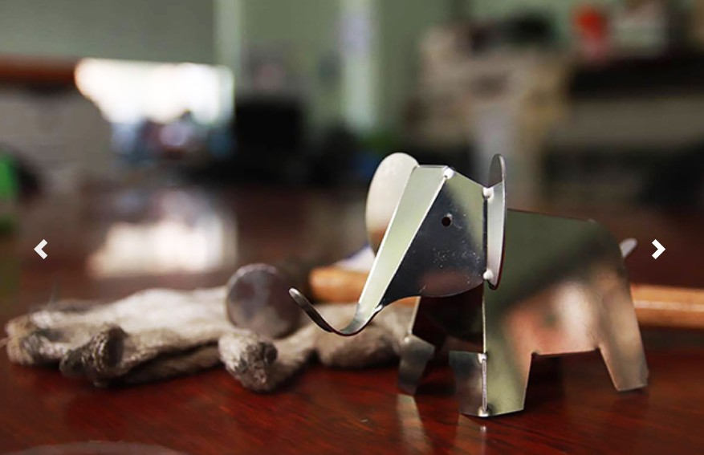

- 石膏玫瑰課程
- 講師陳唯瑄介紹:
「技職界的奧運」WorldSkills 2017 石膏技術與乾牆系統(粉刷)職類 優勝
45屆全國技能競賽 石膏技術與乾牆系統(粉刷)職類 金牌
臺灣科技大學 工業設計系
- 課程介紹: 在本堂技藝體驗工作坊中，石膏技職國手陳唯瑄將帶你從調製石膏、灌矽膠模，甚至到修補石膏模等技法，讓你從零基礎開始，做出浪漫的歐式石膏玫瑰，並於課程中分享技職道路與人生學習經歷，協助學員規劃未來。

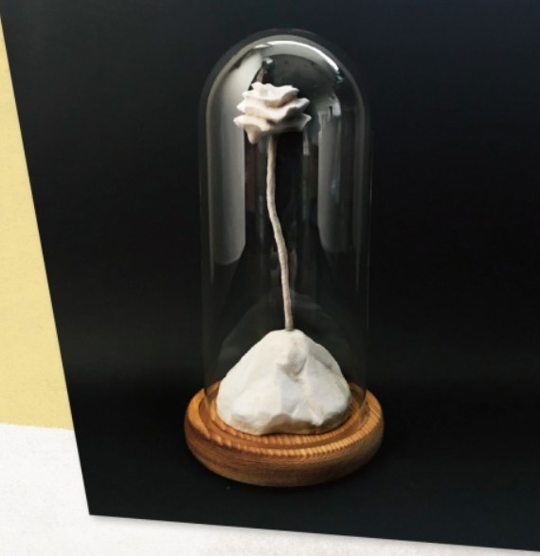

- 工藝塗裝課程
(一)講師吳將介紹: 「技職界的奧運」WorldSkills 2011 油漆裝潢職類 銅牌
勞動力發展署桃竹苗分署塗裝外聘老師
第47屆全國技能競賽 油漆裝潢職類 分區裁判
國立台灣科技大學建築系畢業

(二)課程介紹: 本次工作坊邀請塗裝工藝師吳將，教大家從調製原料起，運用油漆材料與 技法，製作出肌理紋路，展延出千變萬化的層次與肌理。一面親手製作的獨特牆面，就存在於自己的居家客廳中，並於課程中分享技職道路與人生學習經歷，協助學員規劃未來。
